目录

科研预研管理开发提示词——V3(宇飞）

按照这个完成人员的配置
C:\Users\81172\Desktop\#3_10科研预研管理平台\给会冉\人员权限\不同人员权限梳理.txt按照这个信息完善人员权限的设置，要求系统管理员可以实现人员权限的配置。
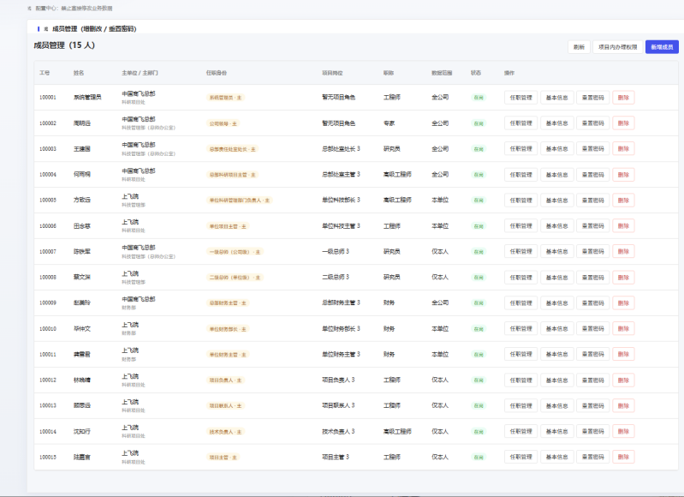

工号 姓名
100001 系统管理员
100002 周明远
100003 王建国
100004 何雨桐
100005 方致远
100006 田念慈
100007 陈铁军
100008 蔡文渊
100009 赵美玲
100010 毕仲文
100011 龚雪君
100012 林晚晴
100013 顾思远
100014 沈知行
100015 陆嘉言，你在添加样本的时候，所有人员目前都先定这些，不要添加人员，确保系统管理员添加的人员都有相应的功能权限

渠道
这个渠道页面收敛一下
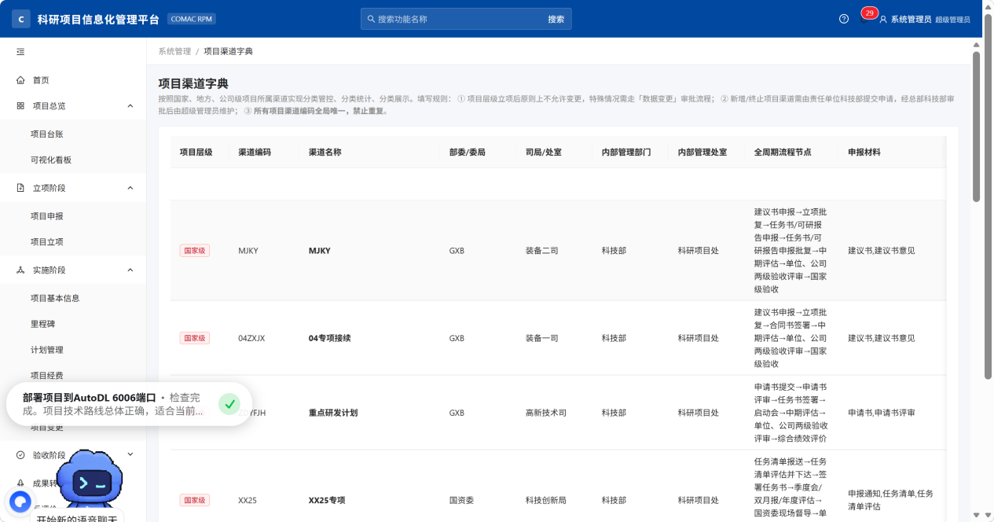

项目台账页面显示信息设计

项目台账页面显示信息设计
按照C:\Users\81172\Desktop\\#3\_10科研预研管理平台\给会冉\项目台账页面信息显示\6008端口项目台账页面显示信息梳理.txt完善开发

项目台账点开之后完成项目生命周期流程节点的设计
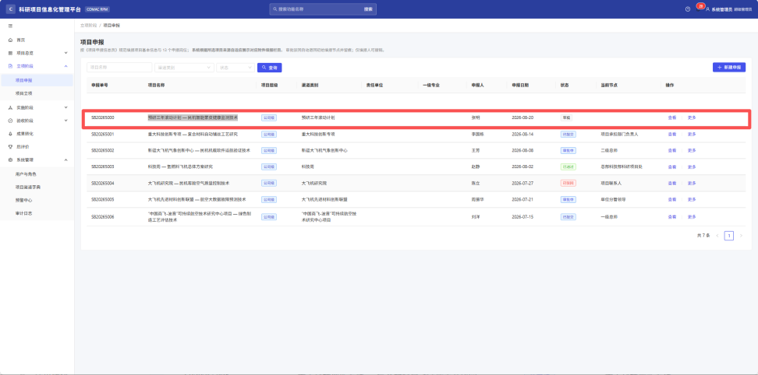
允许查看未办理的流程
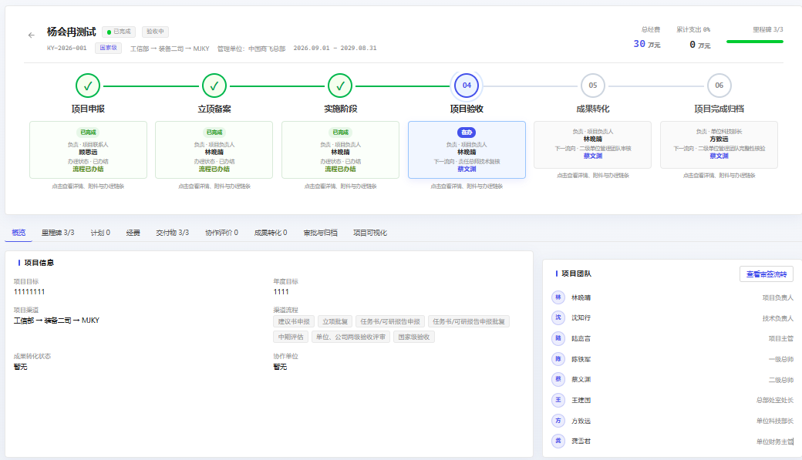

项目申报信息页填写
项目申报信息页填写的内容你沉淀成一个txt，新建文件夹保存到本地。加一个AI识别任务书的入口，加根据项目渠道上传相关材料的入口，上传前检验审核再确认提交，要求可以暂存
再加一个项目承担部门负责人的角色
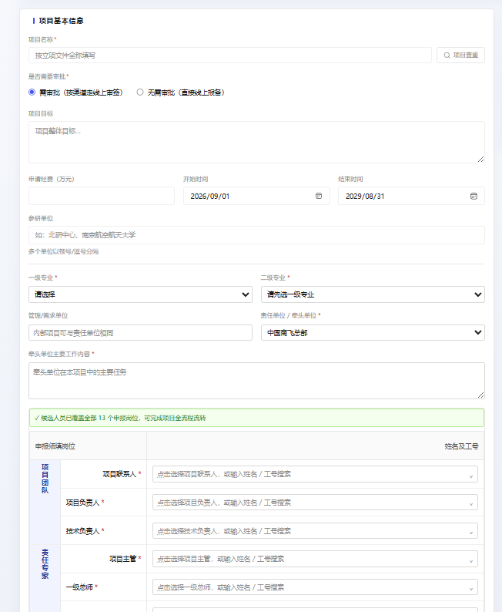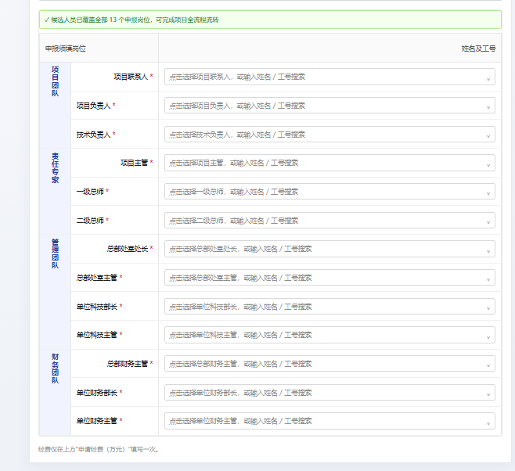
完善：选择人员的时候显示人员的单位，部门，任职
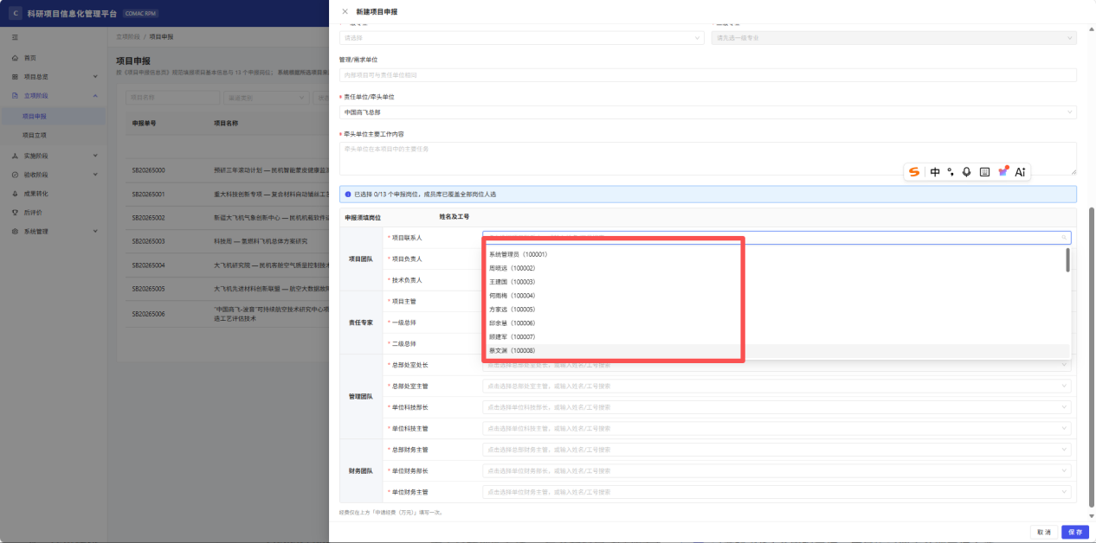
C:\Users\81172\Desktop\#3_10科研预研管理平台\给会冉\项目申报信息页

项目申报阶段的流转图
项目申报阶段的流转图，展开完整泳道（图二），你先把设计的流程节点，以及节点信息，页面信息沉淀成一个txt方案，你新建文件夹保存到本地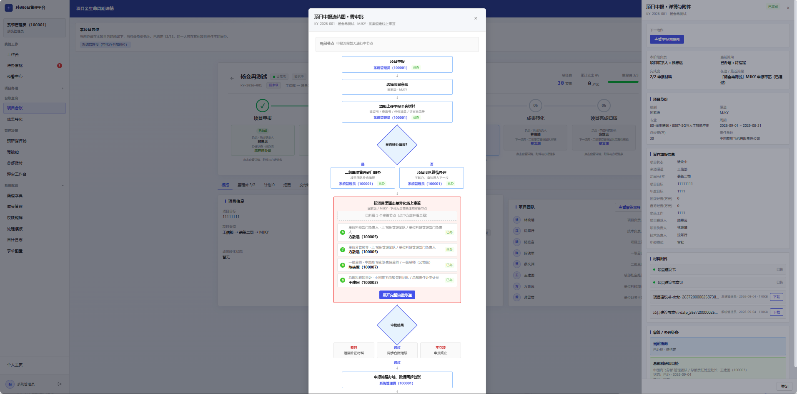
给会冉/项目申报流转图/项目申报-流转图与完整泳道设计方案.txt在服务器的6006端口落实开发

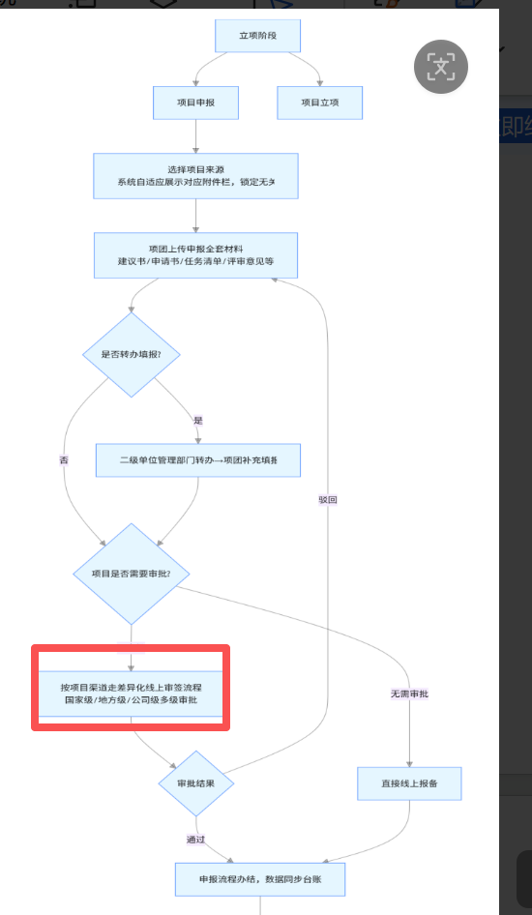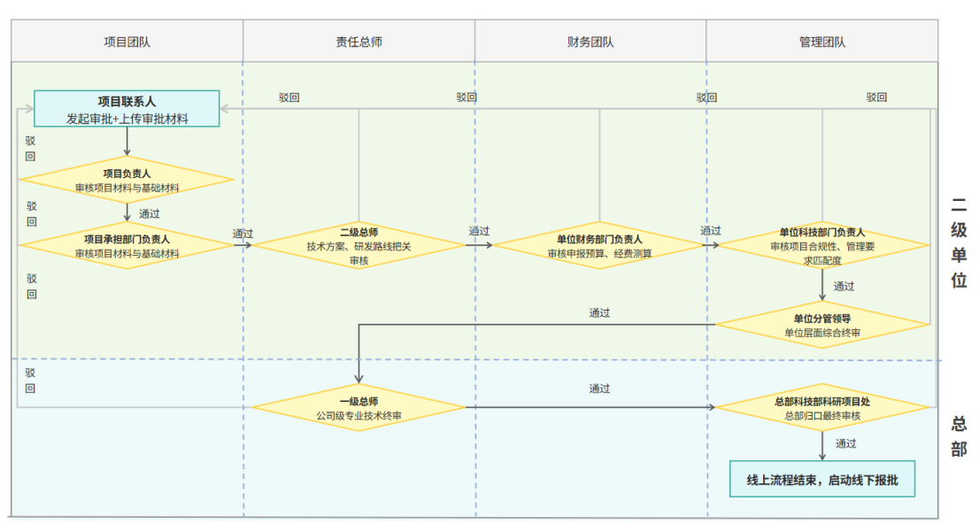

展开完整泳道
你先把设计的流程节点，以及节点信息，页面信息沉淀成一个txt方案，你新建文件夹保存到本地
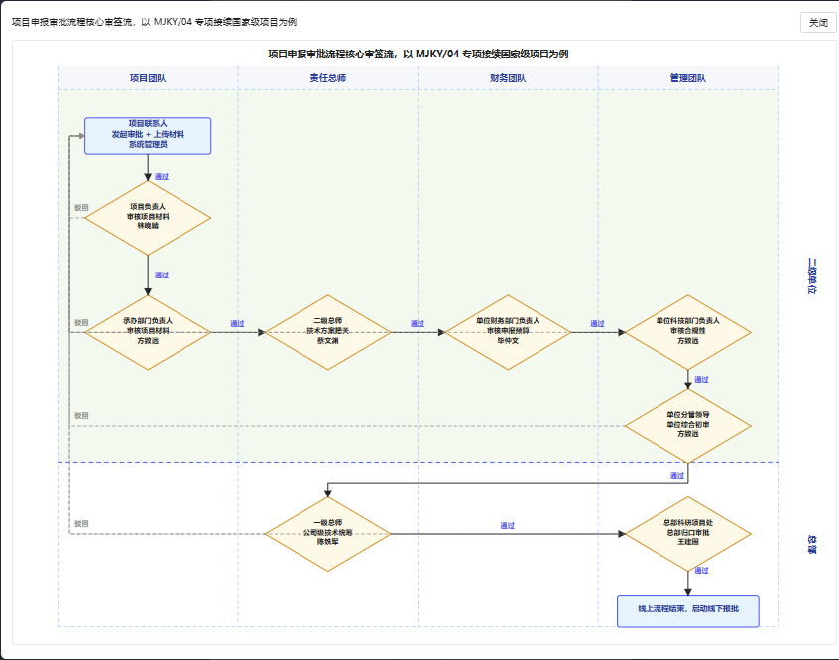

立项备案阶段的流转图
你先把设计的流程节点，以及节点信息，页面信息沉淀成一个txt方案，你新建文件夹保存到本地

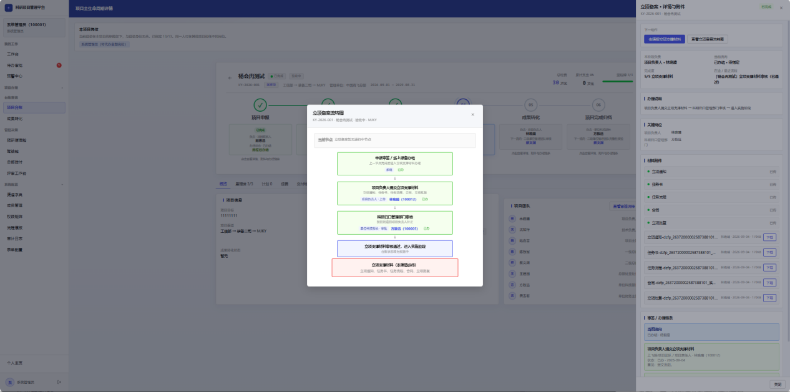
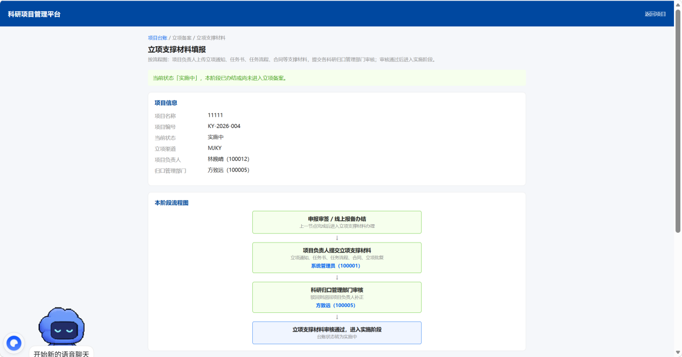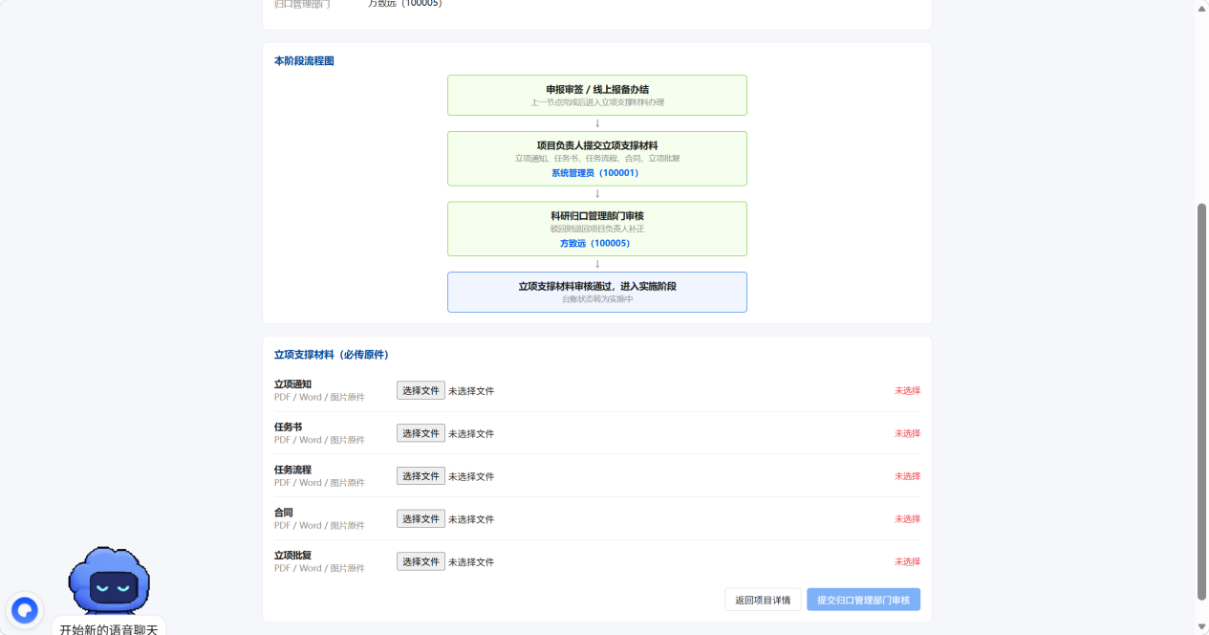

项目实施阶段的流转图
项目实施阶段的详细流程图，里程碑节点对应项目实际节点实时显示，对应节点填写的材料。图四1.1.1. 项目团队补充缺失字段信息填报页。图五，里程碑管理年初编制年度目标与里程碑清单
你先把设计的流程节点，以及节点信息，页面信息沉淀成一个txt方案，你新建文件夹保存到本地。

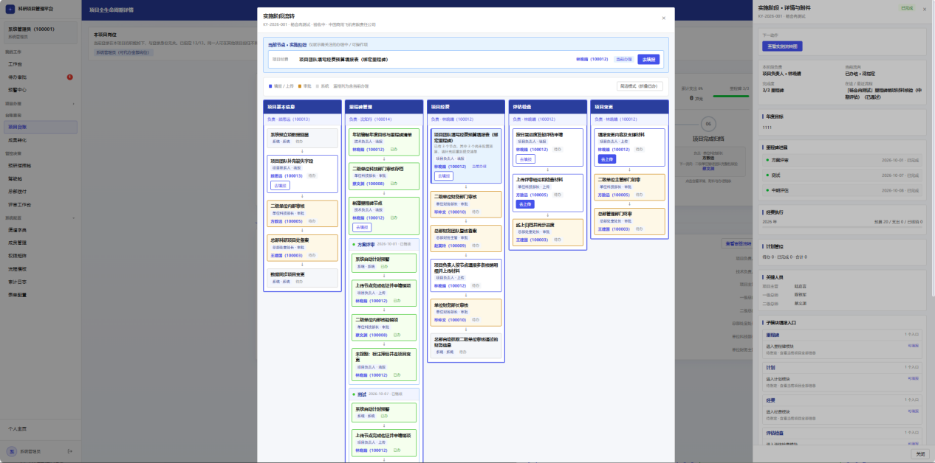
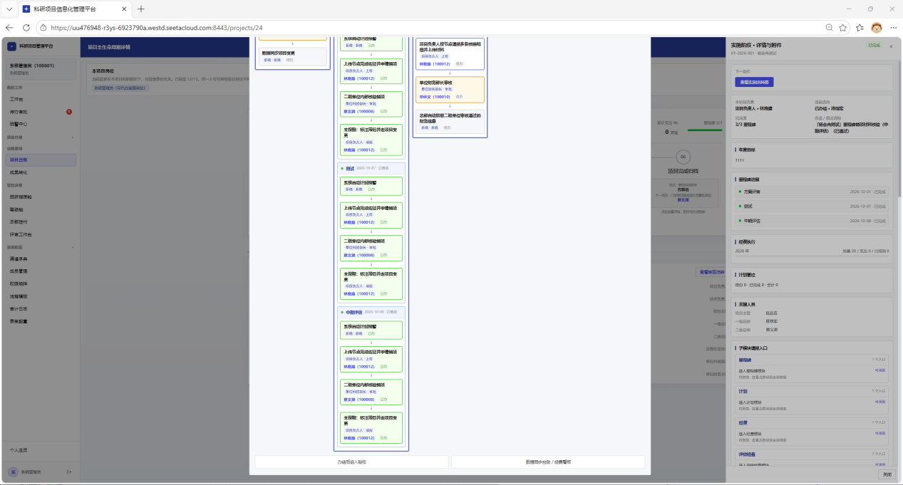

基本信息泳道流程
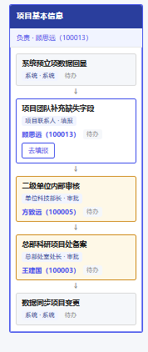

项目团队补充缺失字段信息填报页
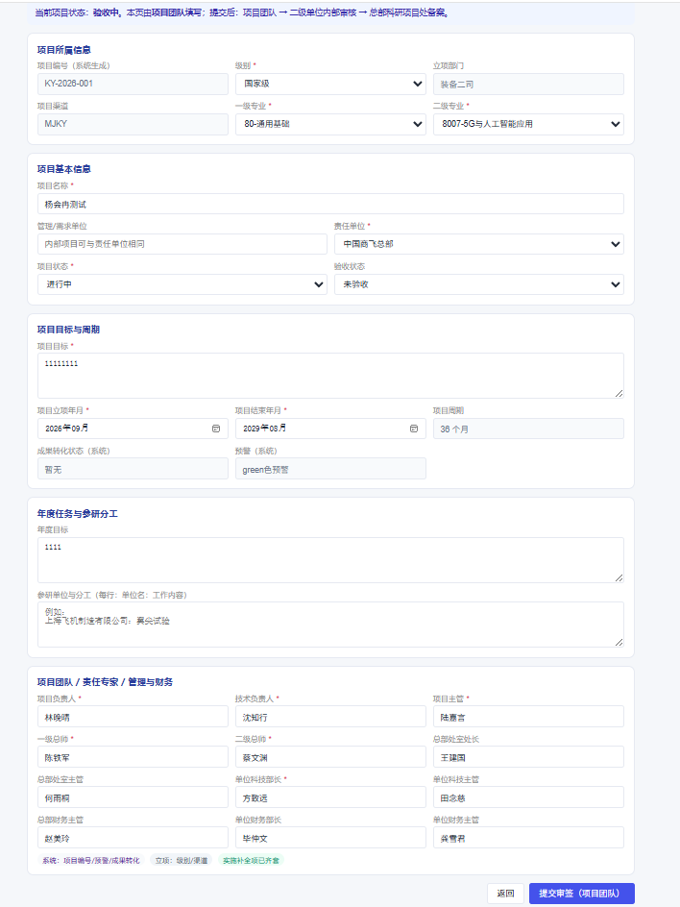

里程碑管理

年初编制年度目标与里程碑清单
年初里程碑清单、节点预算填报：项目团队提交 → 二级单位科技部门审核存档
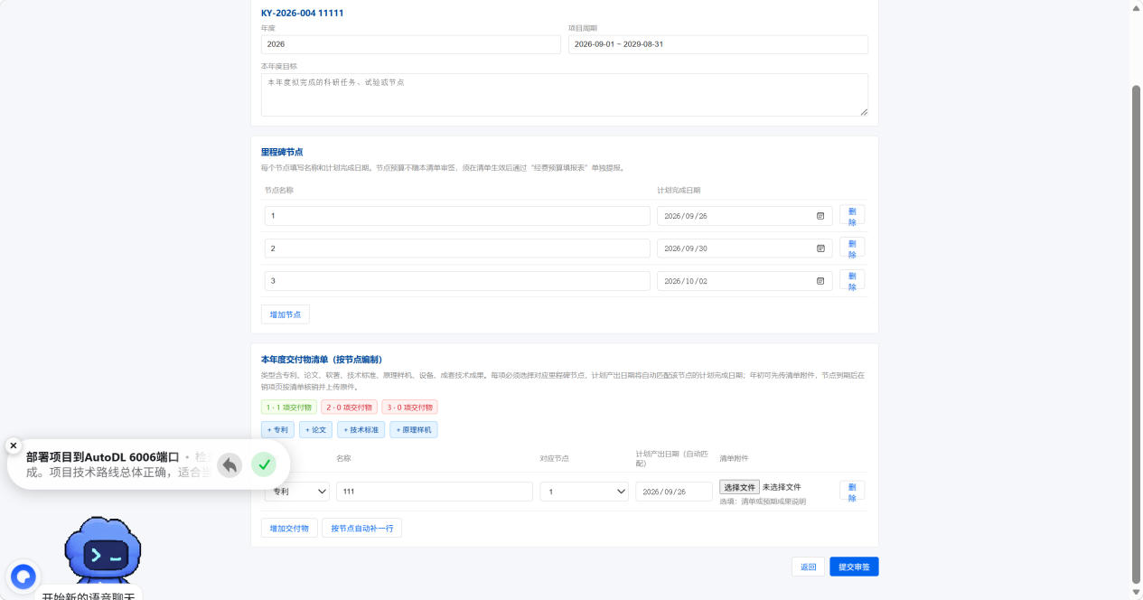
      - 里程碑进展填报
该页面跟随不同的项目填报的里程碑动态变化
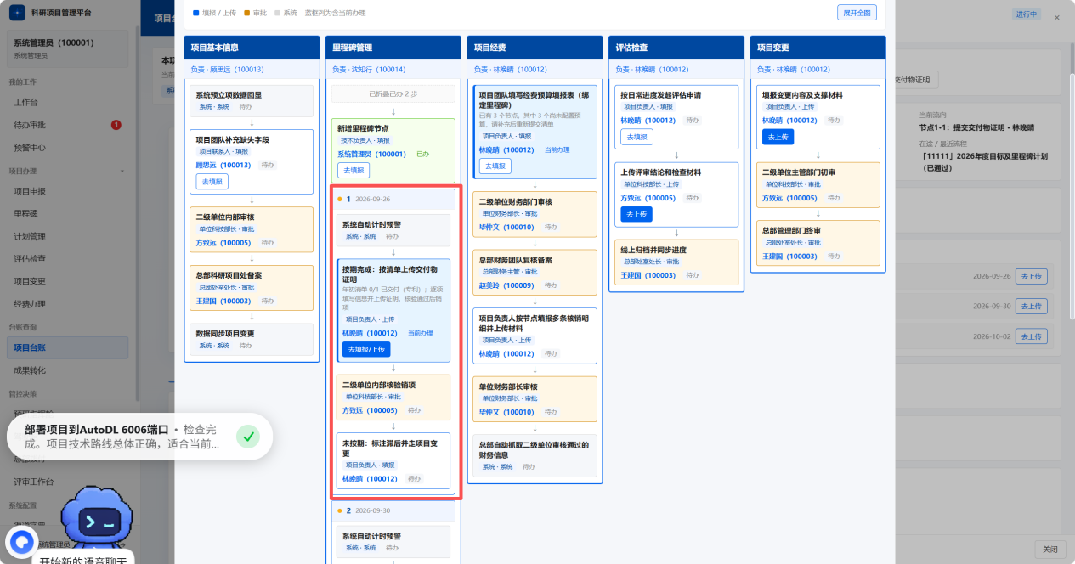
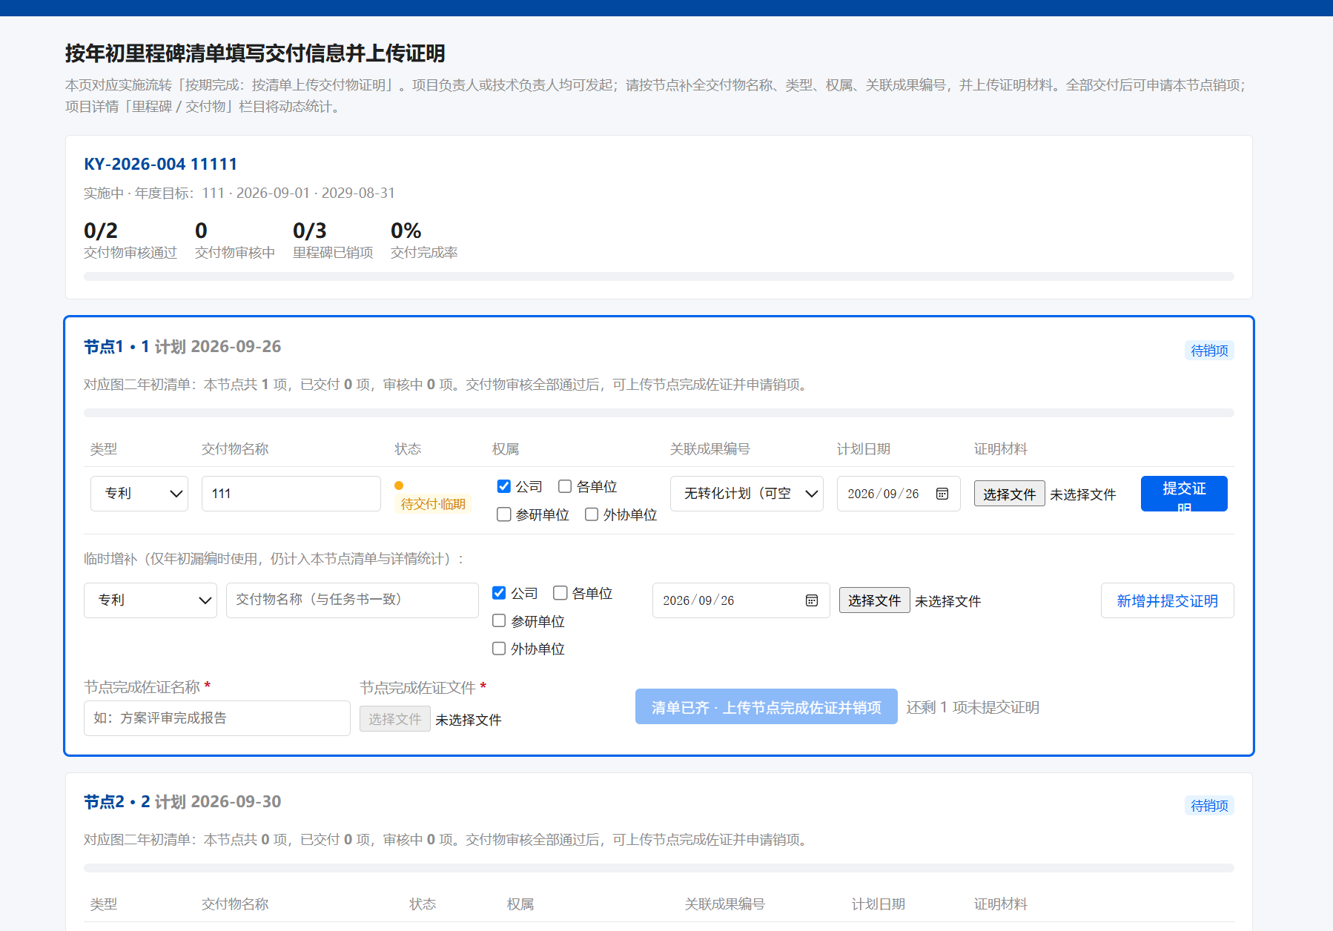
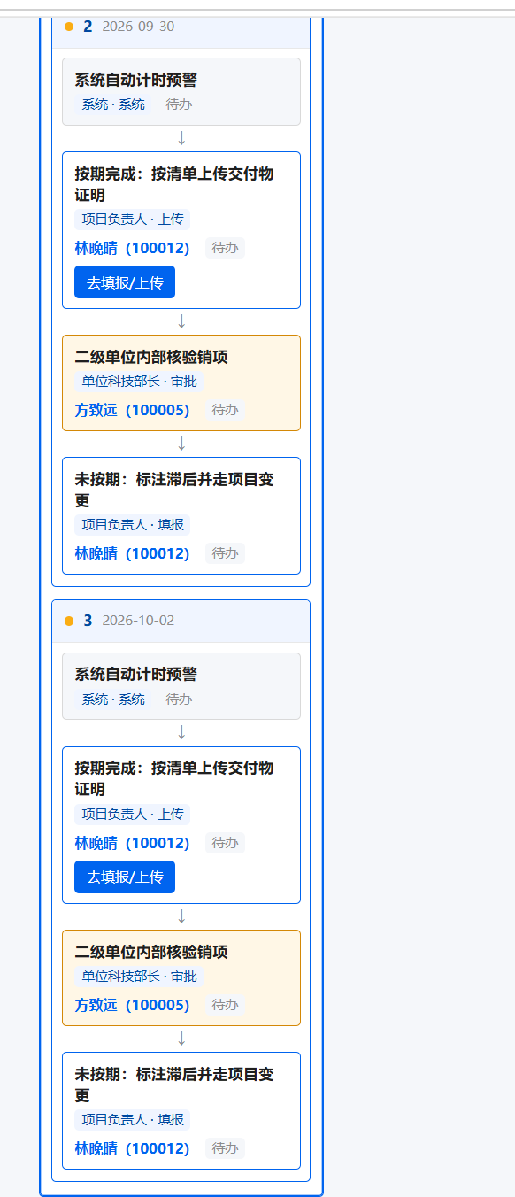
从这里也可以进入上传入口，进行里程碑销项信息填写和材料上传，项目团队人员填报可保存，负责人提交

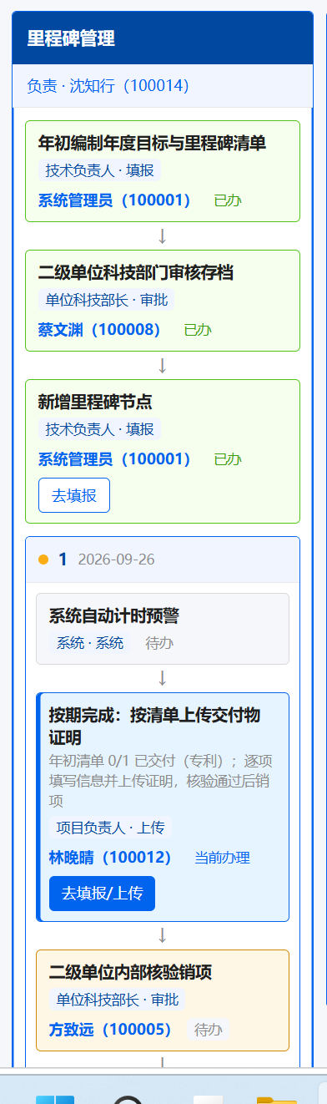
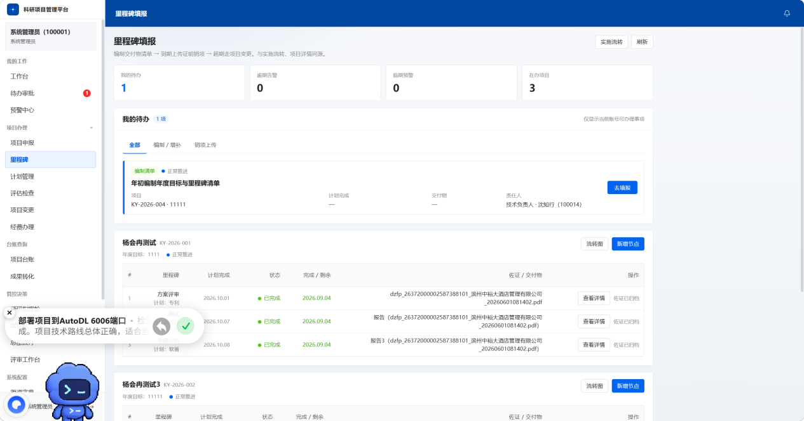
      - 上传节点完成佐证并申请销项

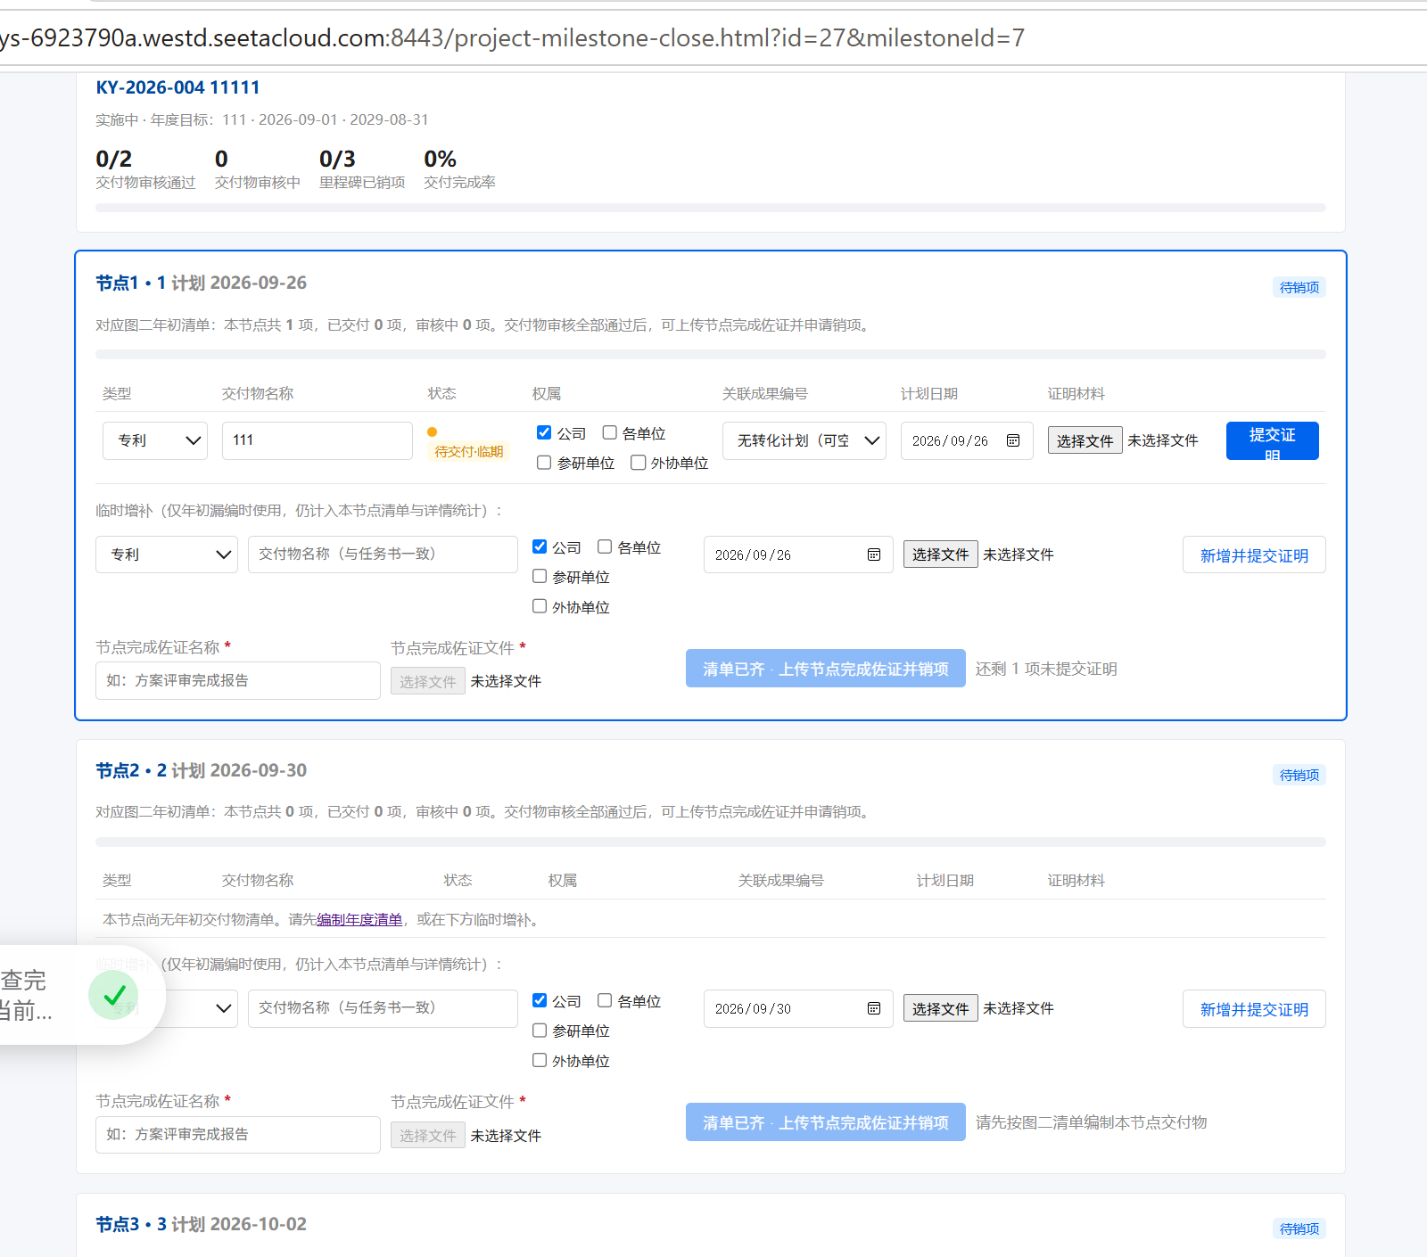
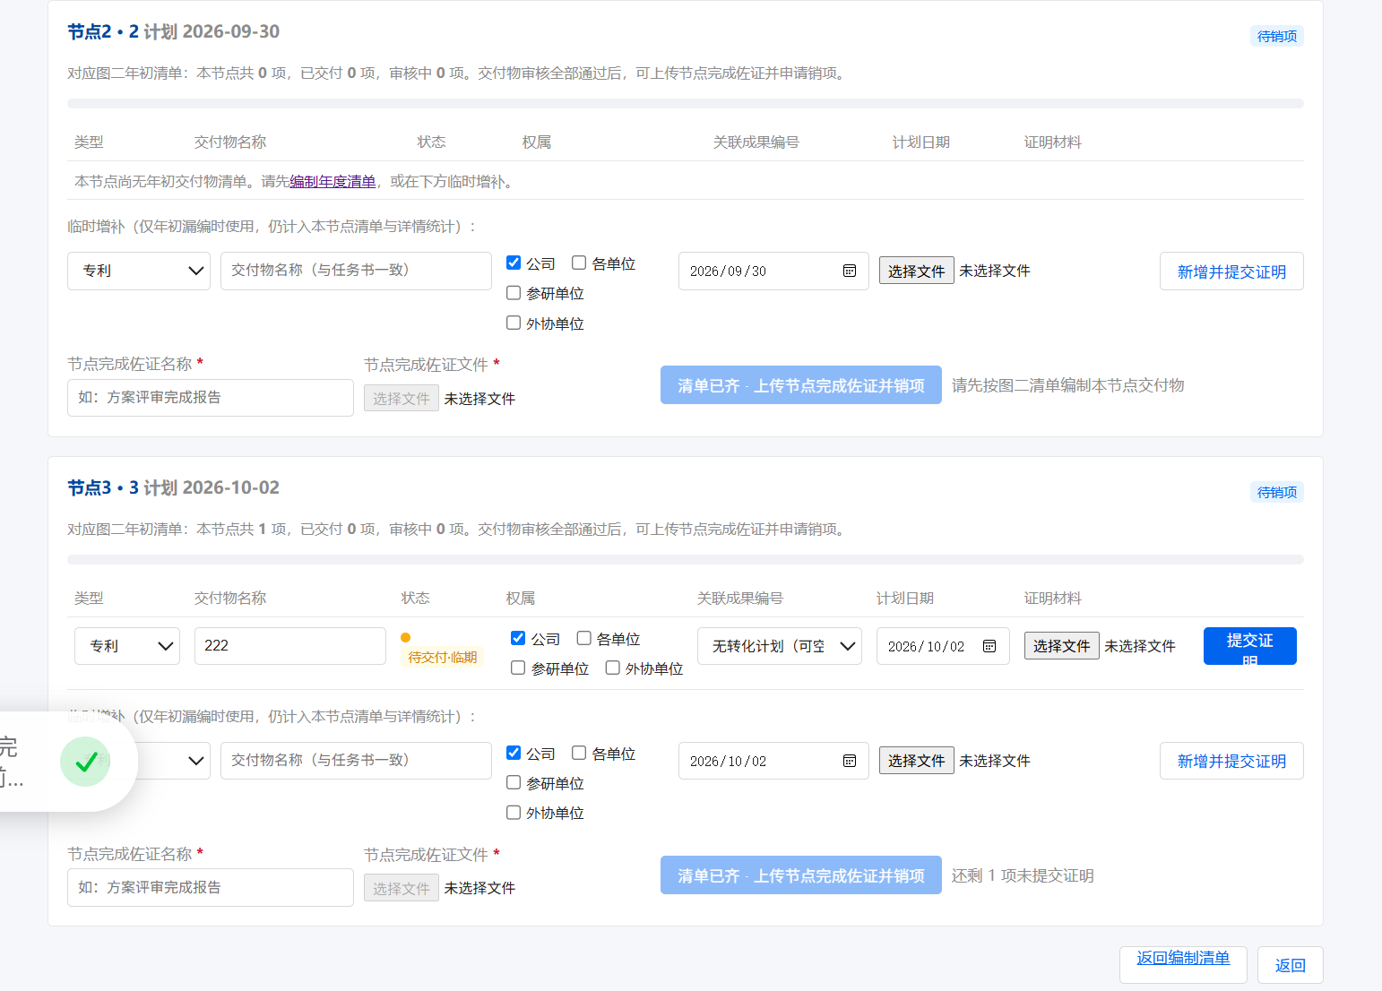
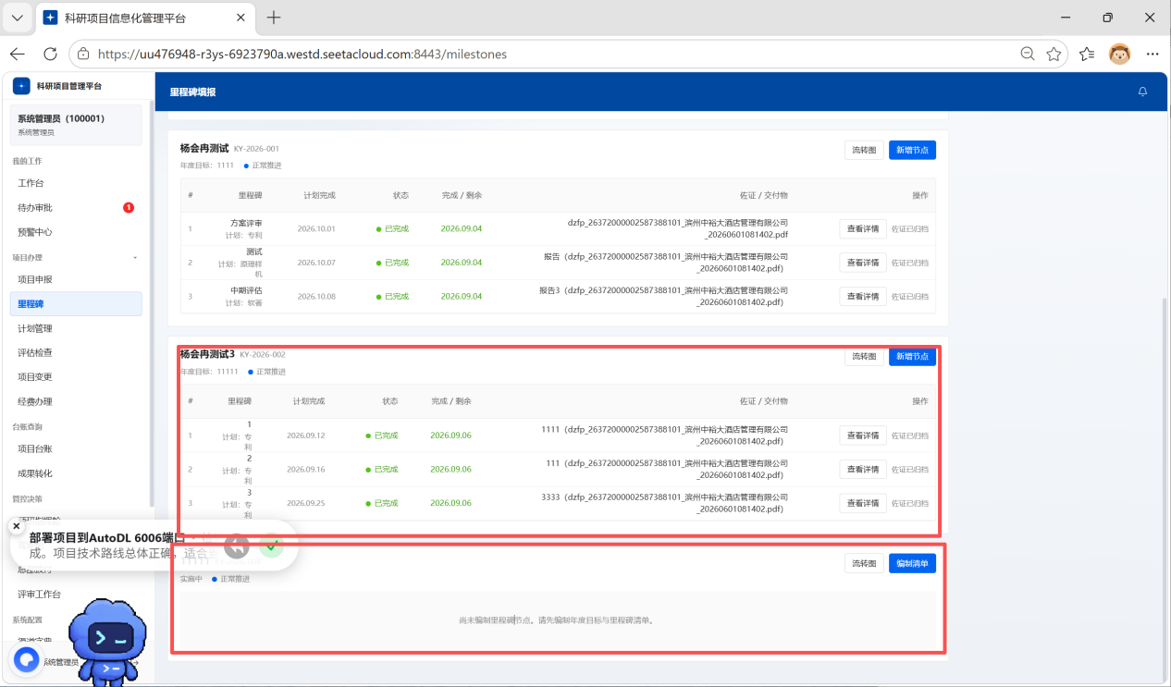
应该是在每个里程碑节点填写的时候都有一套交付物清单需要填写。

图二销项的时候是对年初编制的里程碑清单的交付核销，上传证明材料，从而计算显示交付的交付情况，并在图三相关栏目动态显示。

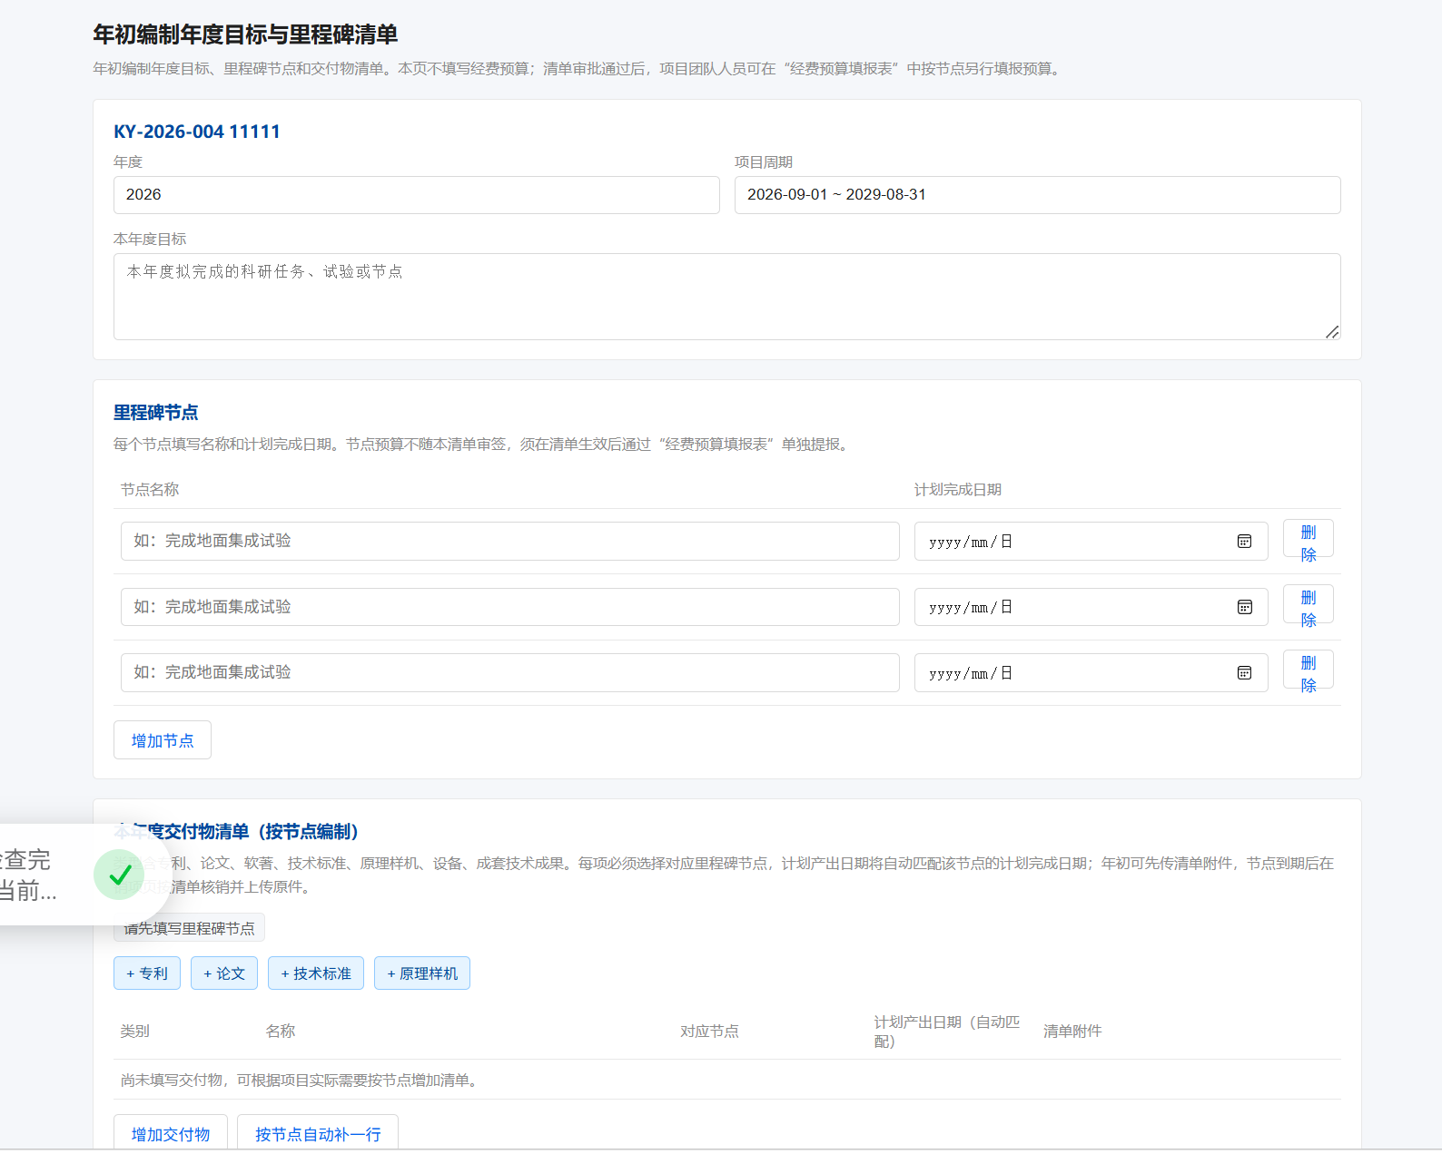

增补里程碑节点

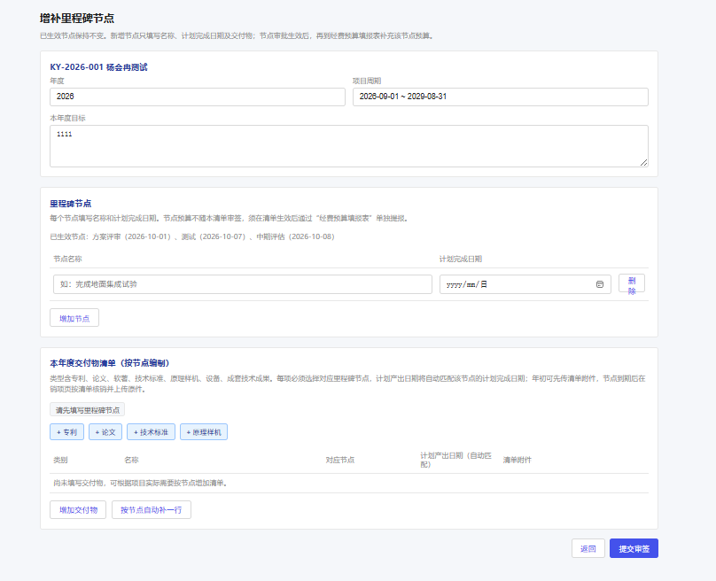

经费预算填报
经费预算填报（绑定里程碑）：项目团队提报（团队成员可填写暂存负责人可见，负责人提交）→ 二级单位财务部门审核 → 总部财务团队复核备案；

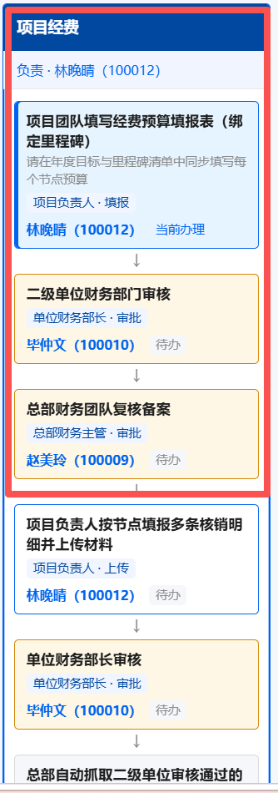
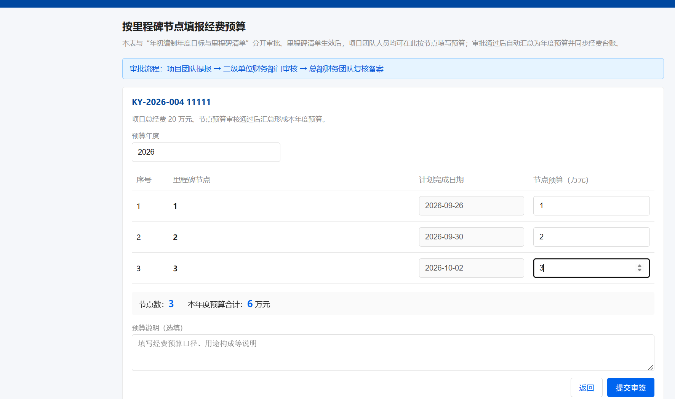
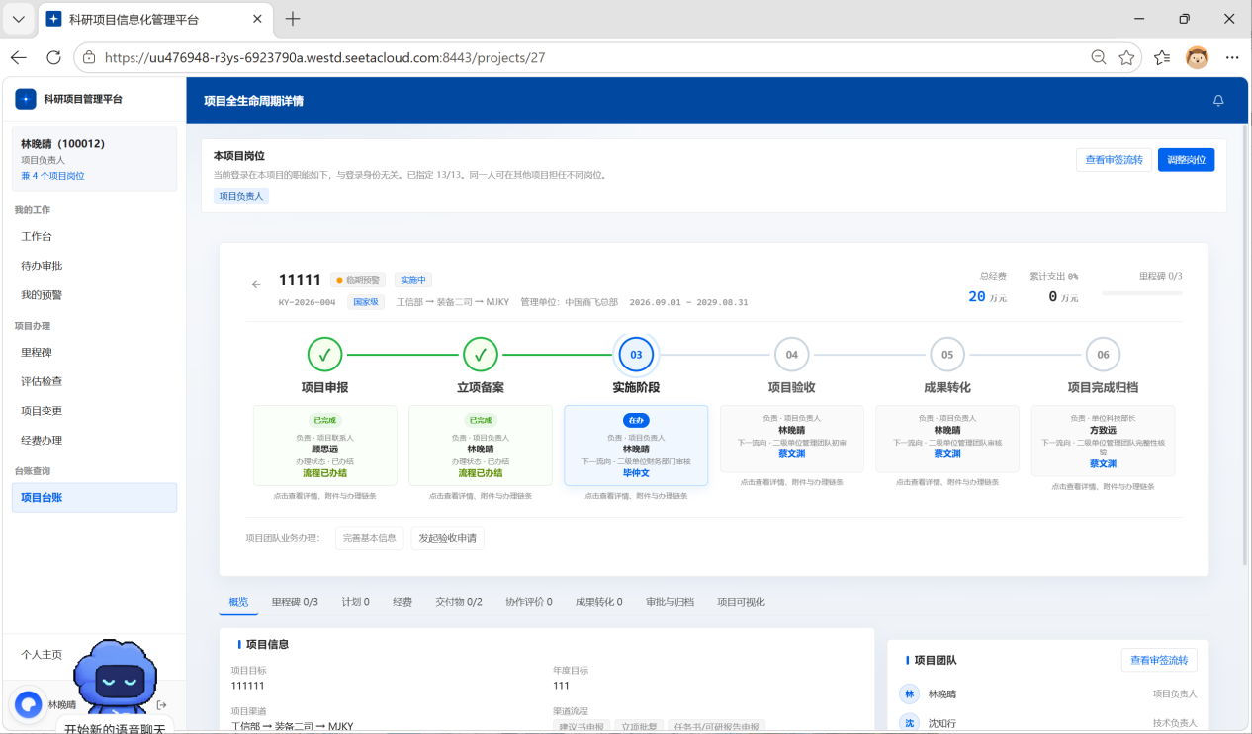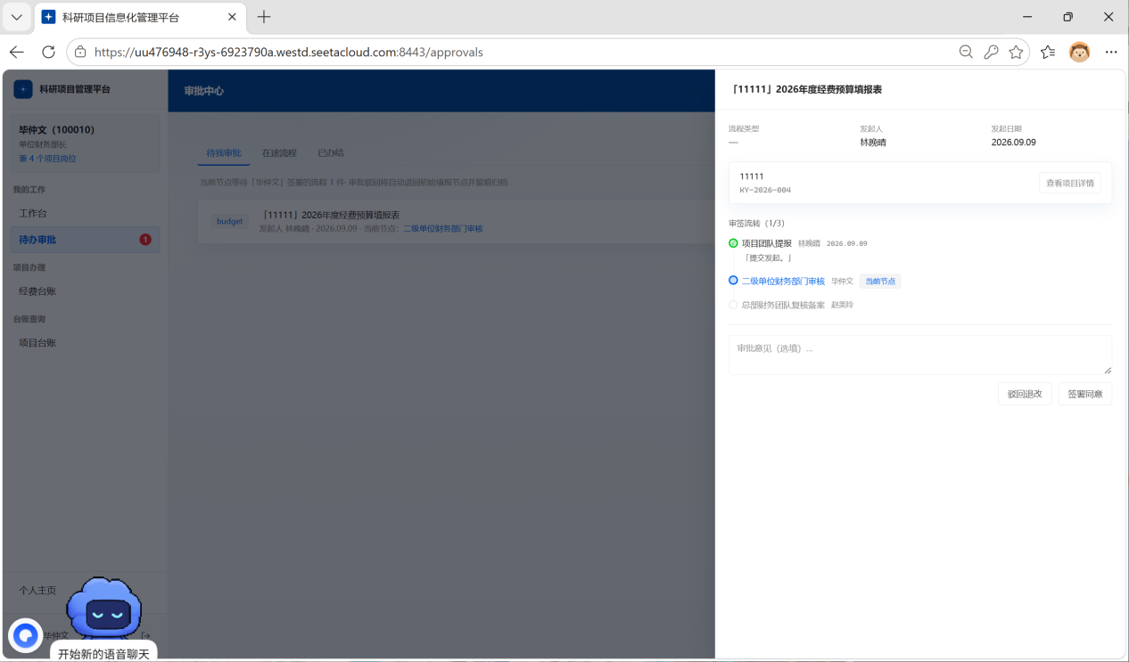

经费核销
预算核销（里程碑闭环后）：项目团队填报（团队成员可填写暂存负责人可见，负责人提交）→ 二级单位财务审核核销完成本级核销 → 数据自动同步至总部经费看板。
经费数据从各单位经费管理平台实时抓取，异常数据由两级财务团队联合核查审批。
问题：所有节点都闭环之后再发起一次总核销。
负责人核销填报页面
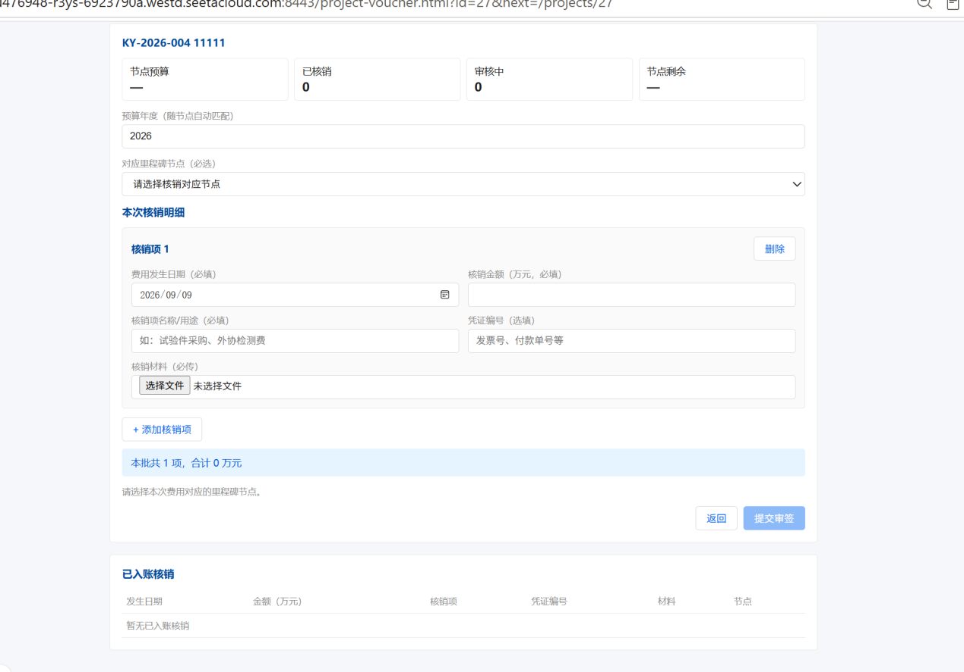

交付物的页面设计一个是这样

里程碑页面管理
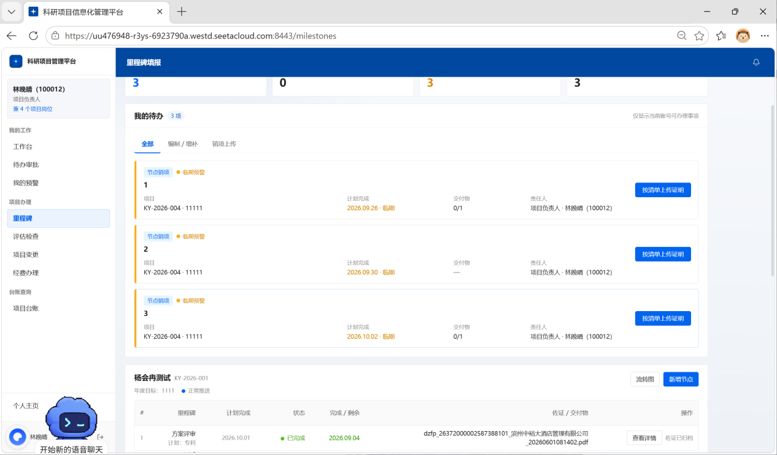
对于该面的预算填报，对于已经上传完成审核的灰色显示，为完成预算申报审核的不能上传核销证明

项目验收阶段的流转图
项目验收
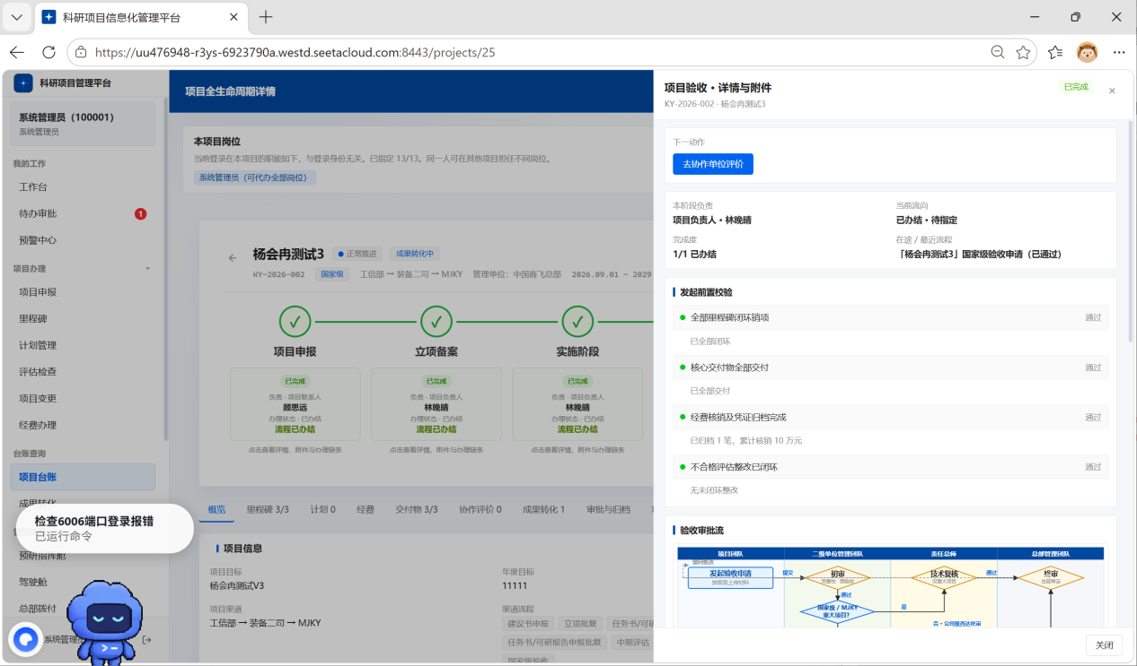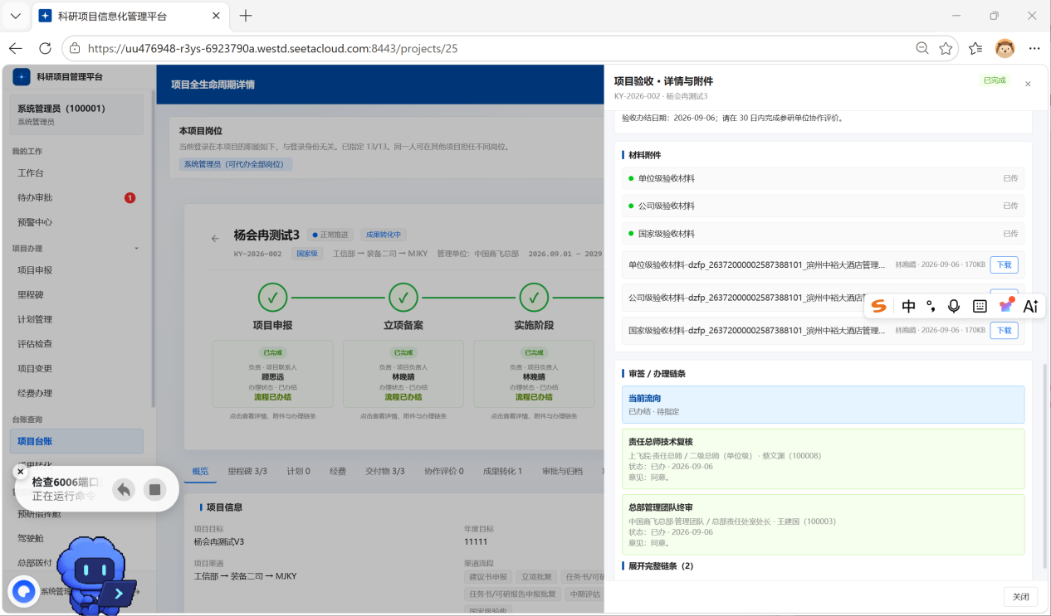

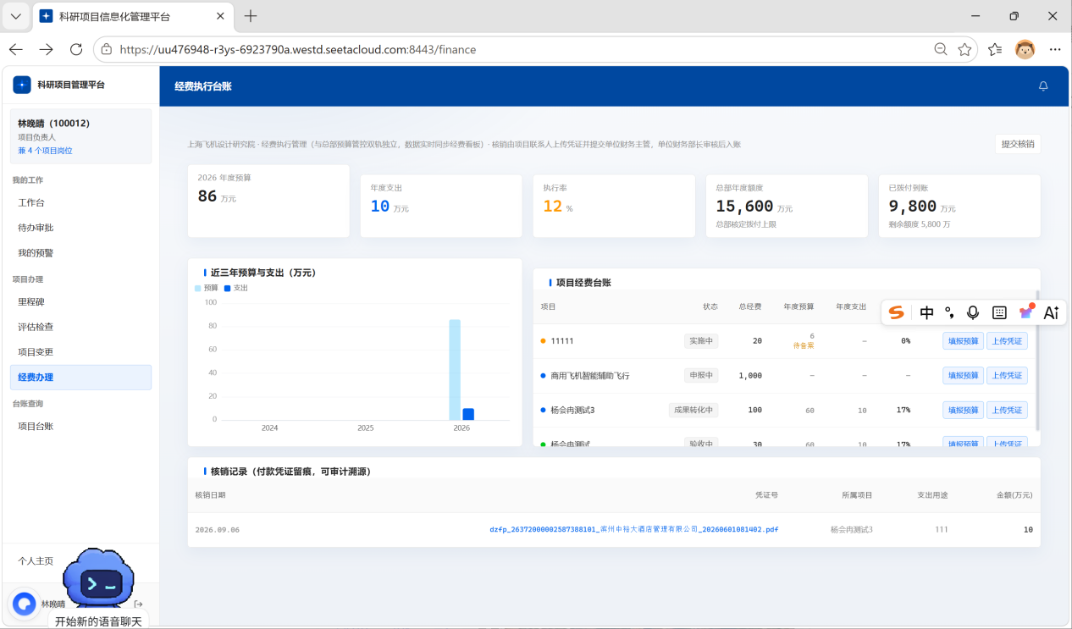

表单维护
说明：在左侧功能栏添加表单维护入口。
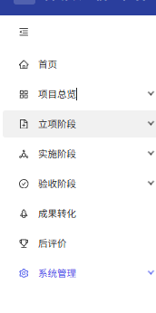
表单维护页面设计如下，表单导入导出的模板如C:\Users\81172\Desktop\#3_10科研预研管理平台\给会冉\最终版材料\预研项目_总表_筛选_20260903-154910_2条.xlsx
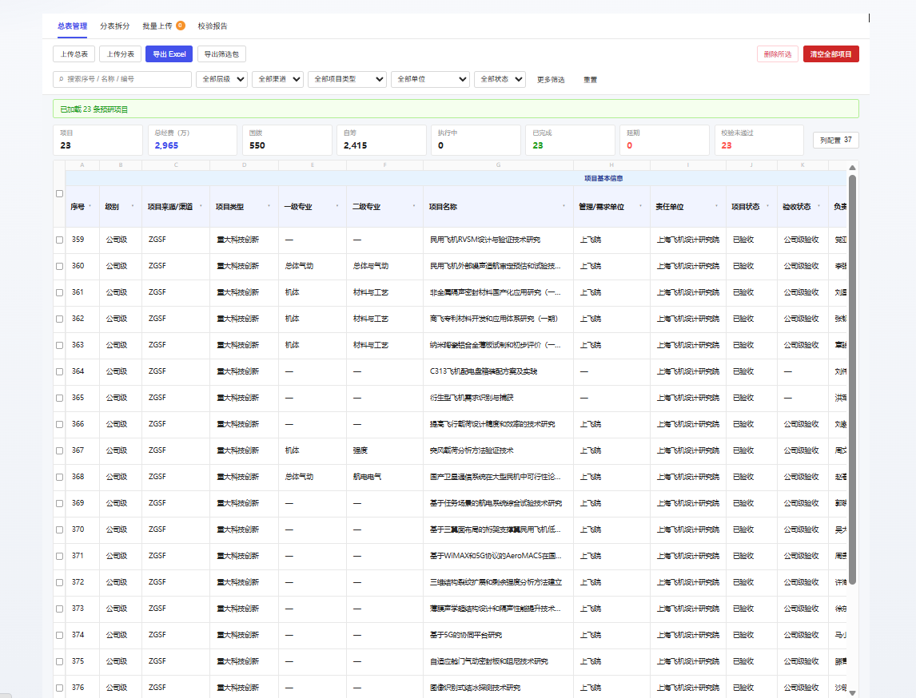
C:\Users\81172\Desktop\#3_10科研预研管理平台\给会冉\表单维护说明\表单维护页面功能说明.txt,在服务器的6006端口落实开发

要求从表单维护页面导入的项目信息可以在对应的负责人的项目台账中显示，也可以在台账中同步编辑删除表单维护中的项目信息，互相同步。，上传，编辑都有留痕

如图红框，加入全部，平台同步，表单维护导入的分类。
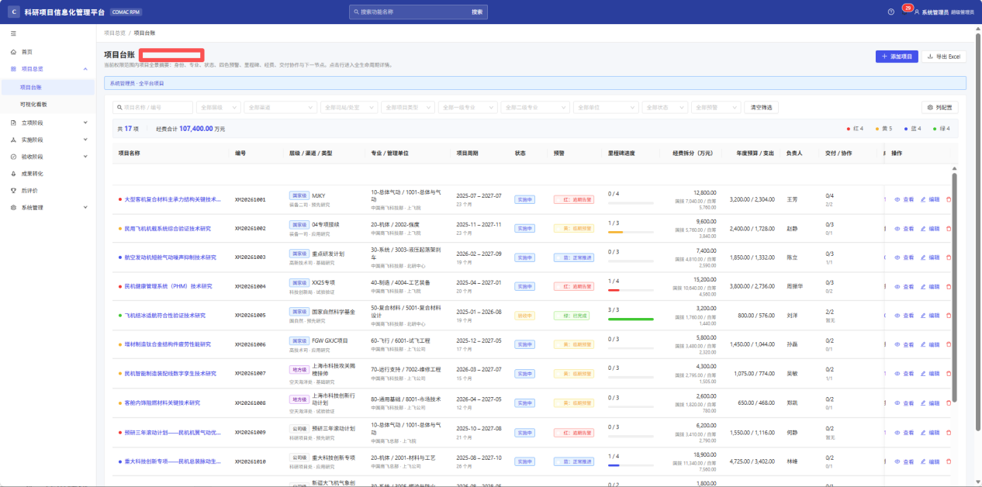
C:\Users\81172\Desktop\#3_10科研预研管理平台\给会冉\表单维护说明\表格导入预校验功能说明.md,按照这个说明完善导入校验的功能

可视化看板
C:\Users\81172\Desktop\#3_10科研预研管理平台\给会冉\可视化看板\可视化看板功能与实现说明.md，你都按照这个落实可视化看板功能
可视化座舱显示大额数据的精度要提高
接入项目台账的接口，该功能只有系统管理员和总部人员可见
、成果转化
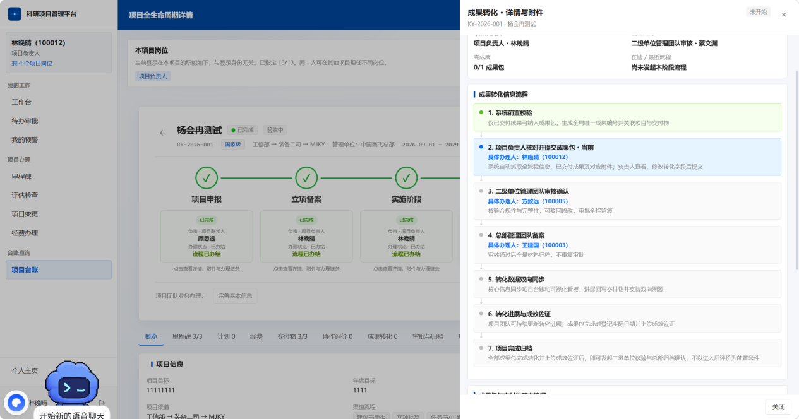
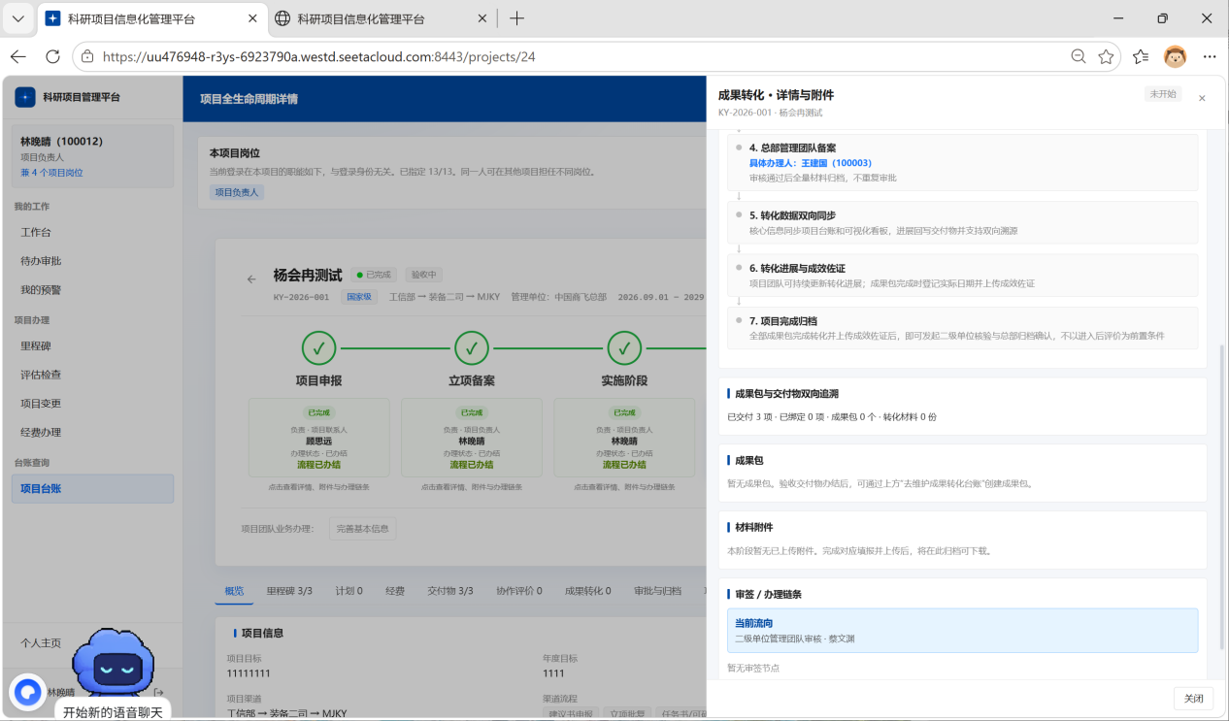

后台设置
确保每一项操作后台都有记录日志
版本
打包6006端口运行的平台，新建子文件夹保存版本V3

对于待我审批的项目要按照待审，审核通过，驳回，全部来分类查看存储
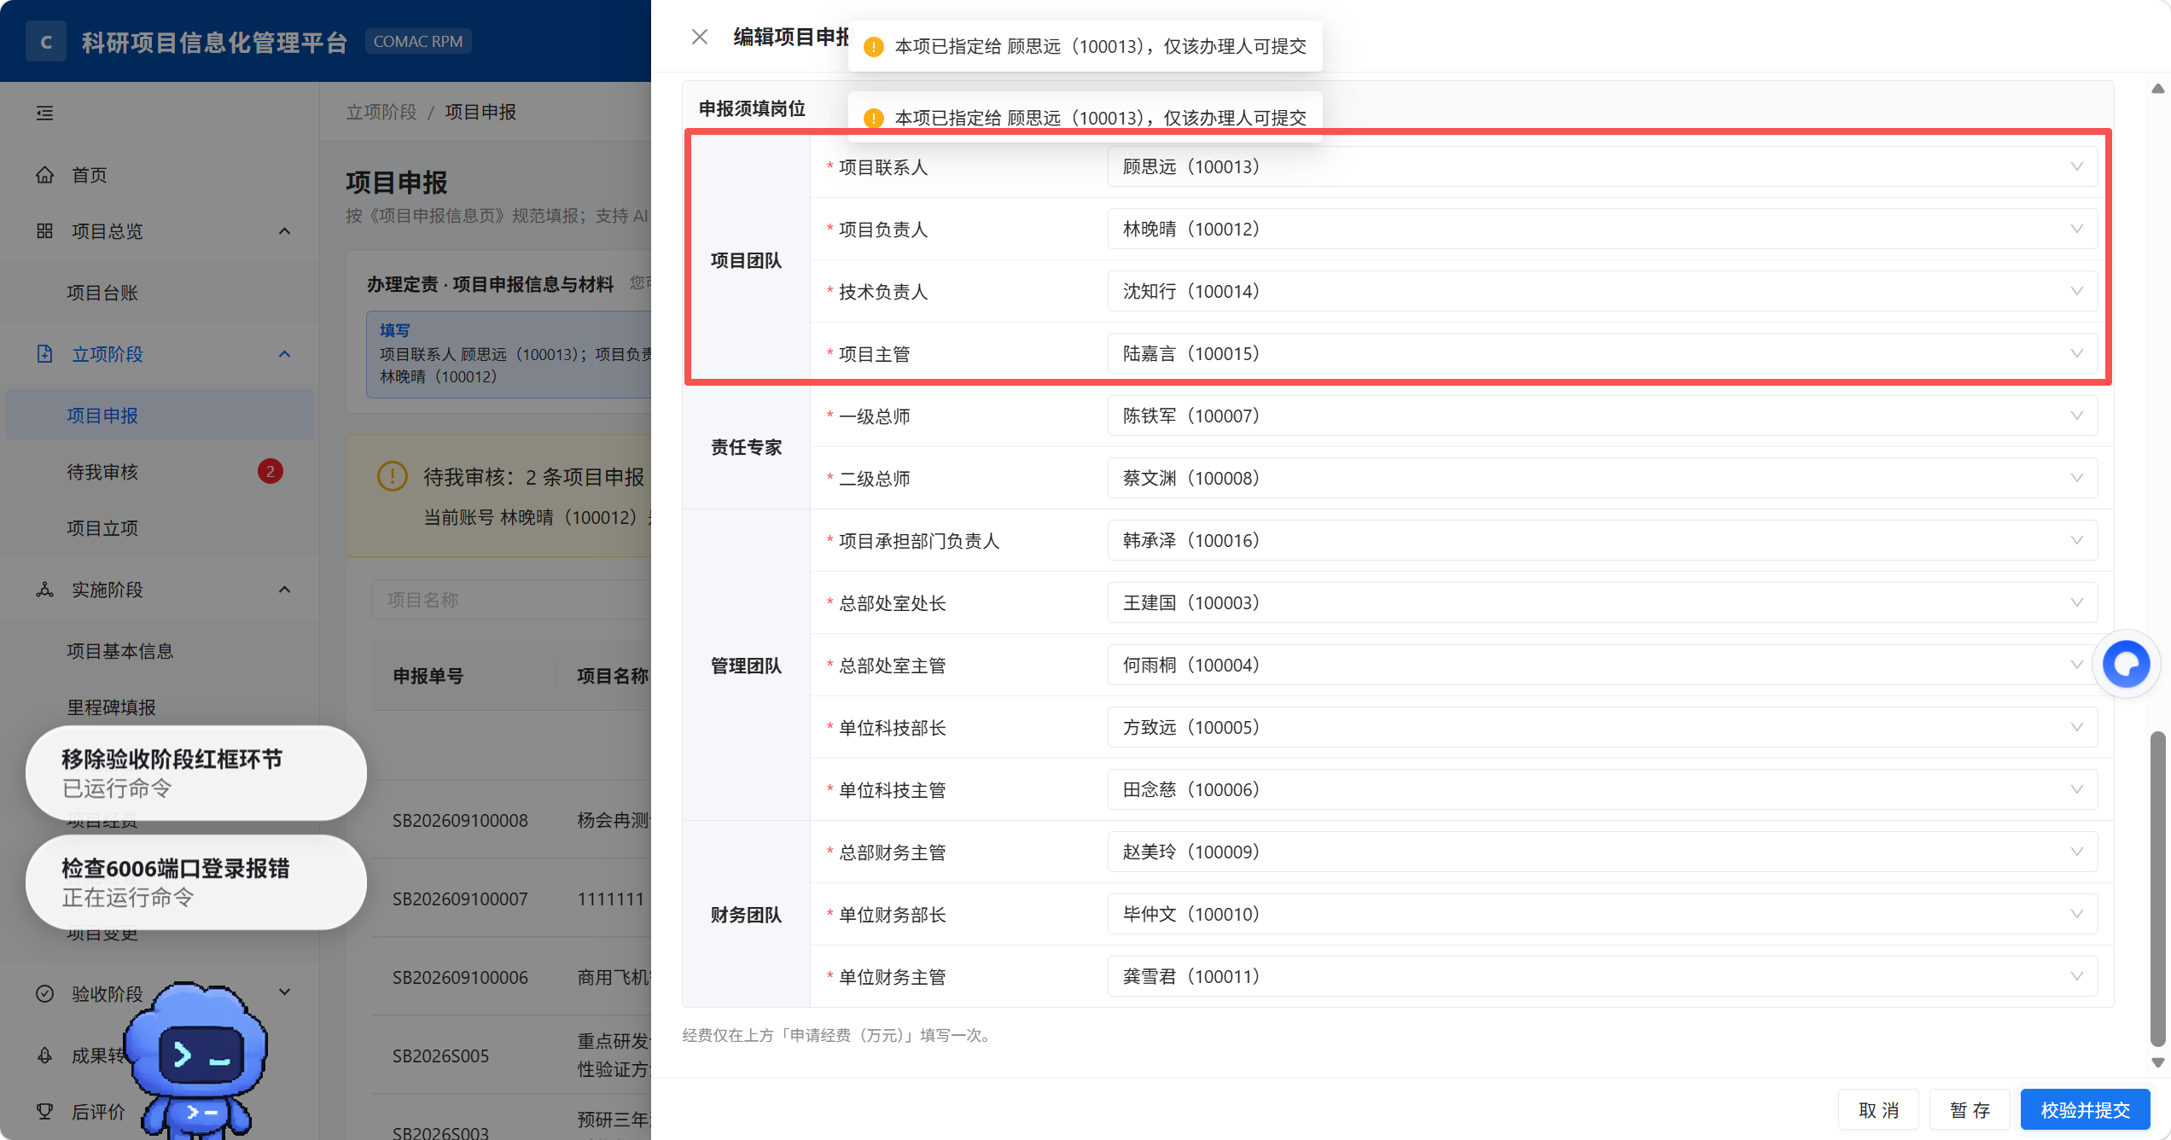
本项目项目负责人才能提交，如果项目团队其他人填写提交了，需要项目负责人填写，项目负责人提交，则需要项目负责人自己再审核一遍，

